|  |  |  |  |  |  |
| --- | --- | --- | --- | --- | --- |
| **주차** | 2주차 | **기간** | 2023.9.12~ 2023.9.18 | **지도교수** | (서명) |
| 이번주 한일 요약 | - C++ IOCP서버와 언리얼 클라이언트 연동에 대한 공부(2)  - 게임 서버 온라인 강의 재수강 | | | | |

<상세 수행내용>

<언리얼 클라이언트 연결 test>

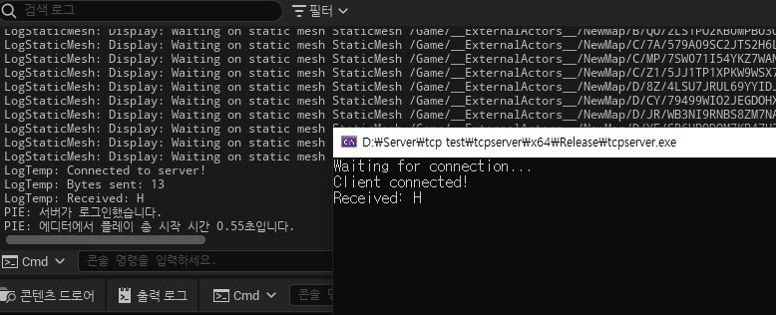

언리얼 클라이언트와 tcp에코 서버와의 연결 test를 진행했다. 포트를 설정해서 연결까지는 잘 된 것 같지만, “Hello World!”를 전송해야하는데 “H”만 전송된 상황이다. 버퍼크기가 문제인가 싶었지만, “Hello World!”는 작은 크기의 메시지이고 충분히 받을 수 있는 상황이기 때문에 다른 문제인 것 같다. 이에 대해서 다음주에 문제를 계속해서 해결해 나갈 예정이다.

|  |  |  |  |
| --- | --- | --- | --- |
| **문제점 정리** |  | | |
| **해결방안** |  | | |
| **다음주차** | 3주차 | **다음기간** | 2023.9.19 ~ 2023.9.25 |
| **다음주 할일** | - C++ IOCP서버와 언리얼 클라이언트 연동에 대한 공부(3)  - test 수정해서 메시지 제대로 전송되게 하기  - 게임 서버 온라인 강의 재수강 | | |
| **지도 교수**  **Comment** |  | | |